Ma trận đề thi học kì II – Toán khối 4 năm học 2025-2026
Mạch kiến thức | Năng lực, phẩm chất | Số câu, số điểm | Mức 1 |  | Mức 2 |  | Mức 3 |  | Tổng
Mạch kiến thức | Năng lực, phẩm chất | Số câu, số điểm | TN | TL | TN | TL | TN | TL | TN | TL
Số và phép tính | – Thực hiện được phép nhân với các số có không quá hai chữ số.  – Thực hiện được phép chia cho số có không quá hai chữ số. | Số câu |  |  |  | 1 |  |  |  | 1
Số và phép tính |  | Số điểm |  |  |  | 1 |  |  |  | 1
Số và phép tính | – Vận dụng được tính chất của phép tính (giao hoán, kết hợp, phân phối) để tính nhẩm và tính bằng cách thuận tiện nhất.  – Thực hiện được phép nhân với 10; 100; 1000;... và phép chia cho 10; 100; 1000;... | Số câu |  |  |  | 1 |  |  |  | 1
Số và phép tính |  | Số điểm |  |  |  | 1 |  |  |  | 1
Số và phép tính | – Giải quyết được một số vấn đề gắn với việc giải các bài toán có đến hai hoặc ba bước tính (ví dụ: bài toán rút về đơn vị, tìm trung bình cộng của nhiều số, ...) | Số câu | 1 |  | 1 |  |  |  | 2
Số và phép tính |  | Số điểm | 0,5 |  | 0,5 |  |  |  | 1
Phân số | – Tìm giá trị phân số của một số cho trước | Số câu | 1 |  |  |  |  |  | 1
Phân số | – Tìm giá trị phân số của một số cho trước | Số điểm | 0,5 |  |  |  |  |  | 0,5
Phân số | – Thực hiện được phép cộng, trừ, nhân, chia phân số | Số câu |  |  | 1 | 1 |  | 1 | 1 | 2
Phân số | – Thực hiện được phép cộng, trừ, nhân, chia phân số | Số điểm |  |  | 0,5 | 2 |  | 0,5 | 0,5 | 2,5
Phân số | – Giải quyết được một số vấn đề gắn với việc giải các bài toán (có đến hai hoặc ba bước tính) liên quan đến 4 phép tính với phân số (ví dụ: bài toán liên quan đến tìm phân số của một số) | Số câu |  |  |  | 1 |  |  |  | 1
Phân số |  | Số điểm |  |  |  | 1,5 |  |  |  | 1,5
Hình học | - Nhận biết và vẽ được: Hai đường thẳng song song, hai đường thẳng vuông góc, hình bình hành, hình thoi. | Số câu | 1 |  |  |  |  |  | 1
Hình học |  | Số điểm | 0,5 |  |  |  |  |  | 0,5
Một số yếu tố thống kê và xác suất | – Giải quyết được vấn đề về số lần xuất hiện của 1 sự kiện.  – Đọc và mô tả được các số liệu của biểu đồ cột.  – Giải quyết được những vấn đề đơn giản liên quan đến các số liệu thu được từ biểu đồ cột.  – Tính được giá trị trung bình của các số liệu trong bảng hay biểu đồ cột. | Số câu | 1 |  |  | 1 |  |  | 1 | 1
Một số yếu tố thống kê và xác suất |  | Số điểm | 0,5 |  |  | 1 |  |  | 0,5 | 1
 | Tổng | Số câu | 4 |  | 2 | 5 |  | 1 | 6 | 6
 | Tổng | Số điểm | 2 |  | 1 | 6,5 |  | 0,5 | 3 | 7

UBND XÃ LIÊN MINH  TRƯỜNG TH VĨNH HÀO | BÀI KIỂM TRA ĐỊNH KỲ CUỐI NĂM LỚP 4B  NĂM HỌC 2025 – 2026  Môn Toán (Thời gian làm bài: 45 phút)
Họ và tên học sinh:.........................................................Lớp:.........
Điểm |  | Nhận xét của giáo viên
Bằng số | Bằng chữ | Nhận xét của giáo viên
 |  | ............................................................................................................................................................................
Phần I. Trắc nghiệm (3 điểm)
Khoanh tròn vào chữ đặt trước câu trả lời hoặc đáp án đúng
Câu 1.(0,5) Phân số chỉ số phần đã tô màu trong hình bên là:
A. B.  C. D. | 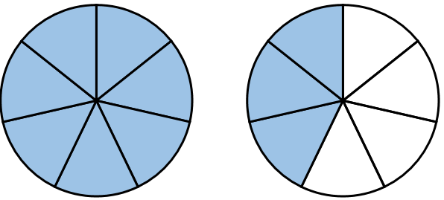
Câu 2. (0,5) Trong hộp có 4 quả bóng xanh và 7 quả bóng đỏ. Tuấn lấy ngẫu nhiên một quả bóng trong hộp và quan sát màu của nó. Khả năng có thể xảy ra là:
A. Lấy ra được quả bóng vàng B. Lấy ra được quả bóng tím
C. Lấy ra được quả bóng xanh D. Lấy ra được quả bóng hồng
Câu 3.(0,5) Rút gọn phân số 20 về phân số tối giản được phân số:
45
- 10 B. 4 C. 4 D. 10
15 5 9 15
Câu 4.(0,5) Trong hình dưới đây có bao nhiêu hình bình hành?
A. 3 hình B. 4 hình  C. 5 hình D. 6 hình | 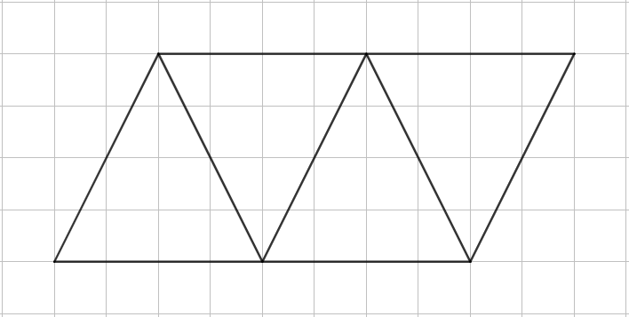
Câu 5.(0,5) Vườn nhà Lan có 300 cây bắp cải. Hiện tại, nhà Lan đã thu hoạch hết số bắp cải. Vậy số bắp cải còn lại trong vườn là:
A. 50 cây B. 205 cây C. 250 cây D. 260 cây
Câu 6. (0,5) Lớp 4A VÀ 4B thu gom được 125 kg giấy vụn. Biết số giấy vụn lớp 4A gom được ít hơn lớp 4B là 15 kg. Vật số kg giấy vụn lớp 4B thu gom được là:
A. 70kg B. 75kg C. 80kg D. 18kg
Phần II: Thực hiện theo yêu cầu mỗi câu hỏi, bài tập rồi viết kết quả, câu trả lời hoặc đáp án đúng vào chỗ chấm
Câu 7. Số? (0,5 điểm).
thế kỉ 45 năm = ................... năm | 1 230 dm² = ……...m²…..…. dm²
Câu 8. (1 điểm) Nhiệt độ trung bình của Hà Nội trong 6 tháng đầu năm 2025 được biểu diễn trong biểu đồ sau:

Quan sát biểu đồ trên và điền vào chỗ chấm cho thích hợp
a) Nhiệt độ trong 6 tháng đầu năm có xu hướng tăng hay giảm? ....................................
b) Tháng ..................................... là tháng có nhiệt độ thấp nhất trong 6 tháng.
c) Nhiệt độ trung bình mỗi tháng trong 6 tháng đầu năm của Hà Nội là....................ºC.
Phần 3. Tự luận
Câu 9. Đặt tính rồi tính (1 điểm)
a. 51 305 x 26 b. 32 784 : 19
……………………………………………………………………………..……………...…………………………………………………………………………...………………..………………………………………………………………………………….…………
……………………………………………………………………………………………..…………………………………………………………………………..………………..……………………………………………………………………………….……………
Câu 10: Tính (2 điểm)
a. = …………………………………………..…………………………………..
b. = …………………………………………..……..……………………………..
c. = …………………………………………..……………………………… ……
d. = …………………………………………..……………………..……………..
Câu 11. (2 điểm) Chú Bình muốn làm hàng rào quanh một mảnh vườn hình chữ nhật có chiều dài 18 m và chiều rộng bằng chiều dài. Nếu mỗi mét hàng rào tốn 40 000 đồng. Hỏi chú cần bao nhiêu tiền để làm đủ hàng rào?
Bài giải
…………………………………………………………………………………………..……………………………………………………………………………………….….…………………………………………………………………………………………..
…………………………………………………………………………………………..…………………………………………………………………………………………..
…………………………………………………………………………………………..…………………………………………………………………………………………..
Câu 12. Tính bằng cách thuận tiện (0,5 điểm)
= …………………………………...………………………….…
= ……………………………………………………………………………….……….

ĐÁP ÁN VÀ BIỂU ĐIỂM
I. Trắc nghiệm: câu 1- câu 6 mỗi câo 0,5 điểm
Câu 1 | Câu 2 | Câu 3 | Câu 4 | Câu 5 | Câu 6
B | C | C | B | A | A
Câu 7: 1 điểm
- HS điền đúng mỗi ý 0,25 điểm
Câu 8: 1 điểm
- Ý a: 0,25 điểm
- Ý b: 0,25 điểm
- Ý c: 0,5 điểm
Câu 9: 1 điểm
- HS đặt tính, tính đúng mỗi ý 0, 25 điểm
- Thiếu hàng ngang toàn bài trừ 0,25 điểm
Câu 10: 2 điểm
- HS tính đúng mỗi ý 0,5 điểm.
- Thiếu bước trung gian phép cộng trừ trừ mỗi phép 0,25 điểm
Câu 11. (2 điểm)
- Tìm đúng chiều rộng : 0,5 điểm
- HS tính diện tích: 0,5 điểm
- HS tính đúng số tiền 0,75 điểm.
- Đáp án: 0,25 điểm.
Câu 12: 0,5 điểm.
- B1: HS nhóm đúng được 0,25 điêmr.
- B2: Bước tính 0,25 điểm.

